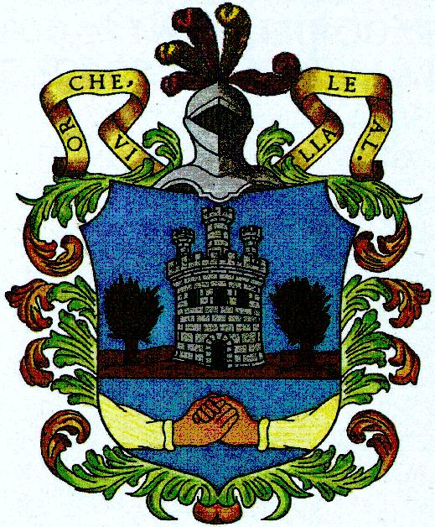

CURSOS ADULTOS 2014/2015

- BOLILLOS
- PINTURA Y DIBUJO ARTISTICO
- INGLÉS
- ALEMÁN
- MANUALIDADES
- SEVILLANAS
- BAILES DE SALÓN
- YOGA
- TAEKWONDO

Todos/as los/as interesados/as en la realización de alguno de los cursos, deberán inscribirse en la Secretaría del Ayuntamiento en horario de oficina de 9:00 a 13:30 horas hasta el 30 de septiembre.

* INICIO DE LOS CURSOS: OCTUBRE-2014

O R G A N I Z A :
Excmo. Ayuntamiento de Horche
(Concejalía de Cultura y Deportes)

